Бегишев Руслан
8Б класс, 14 лет
ГБОУ лицей №1575
г. Москва
Кошелева Нина Валерьевна
учитель физики
ГБОУ лицей №1575
г. Москва
сентябрь 2014 г.
Задача для конкурса «Физик на отдыхе»
Каждый день по Москве ездит огромное количество автомобилей и каждому из них в конечном счете надо будет где-то припарковаться. Но так как парковочное место иногда бывает не так- то просто найти, особенно в центральный районах города, то некоторые автомобилисты все же решаются оставить свое транспортное средство в неположенном для парковки месте, что бывает чревато последствиями…
Однажды летом я направлялся в гости к одному моему другу. Прямо перед его домом мне удалось лицезреть целое шоу! Мужчина изо всех сил пытался снять свою машину с эвакуатора. Что он только не делал для этого: и толкал ее, и пытался приподнять, но почему-то упорно игнорировал установленный на эвакуаторе кран. Через минут 5 в мое поле моего зрения попал и водитель эвакуатора, который особо не торопился отвозить машину на штраф стоянку, а вместо этого пытался запечатлеть все это на телефон.
И тут мне всерьез стало интересно, как приподнять эту машину, так чтобы блокираторы больше не мешали ей просто скатиться с эвакуатора, при этом прикладывая силу не больше чем 25Н? Для этого я решил использовать следующий механизм:
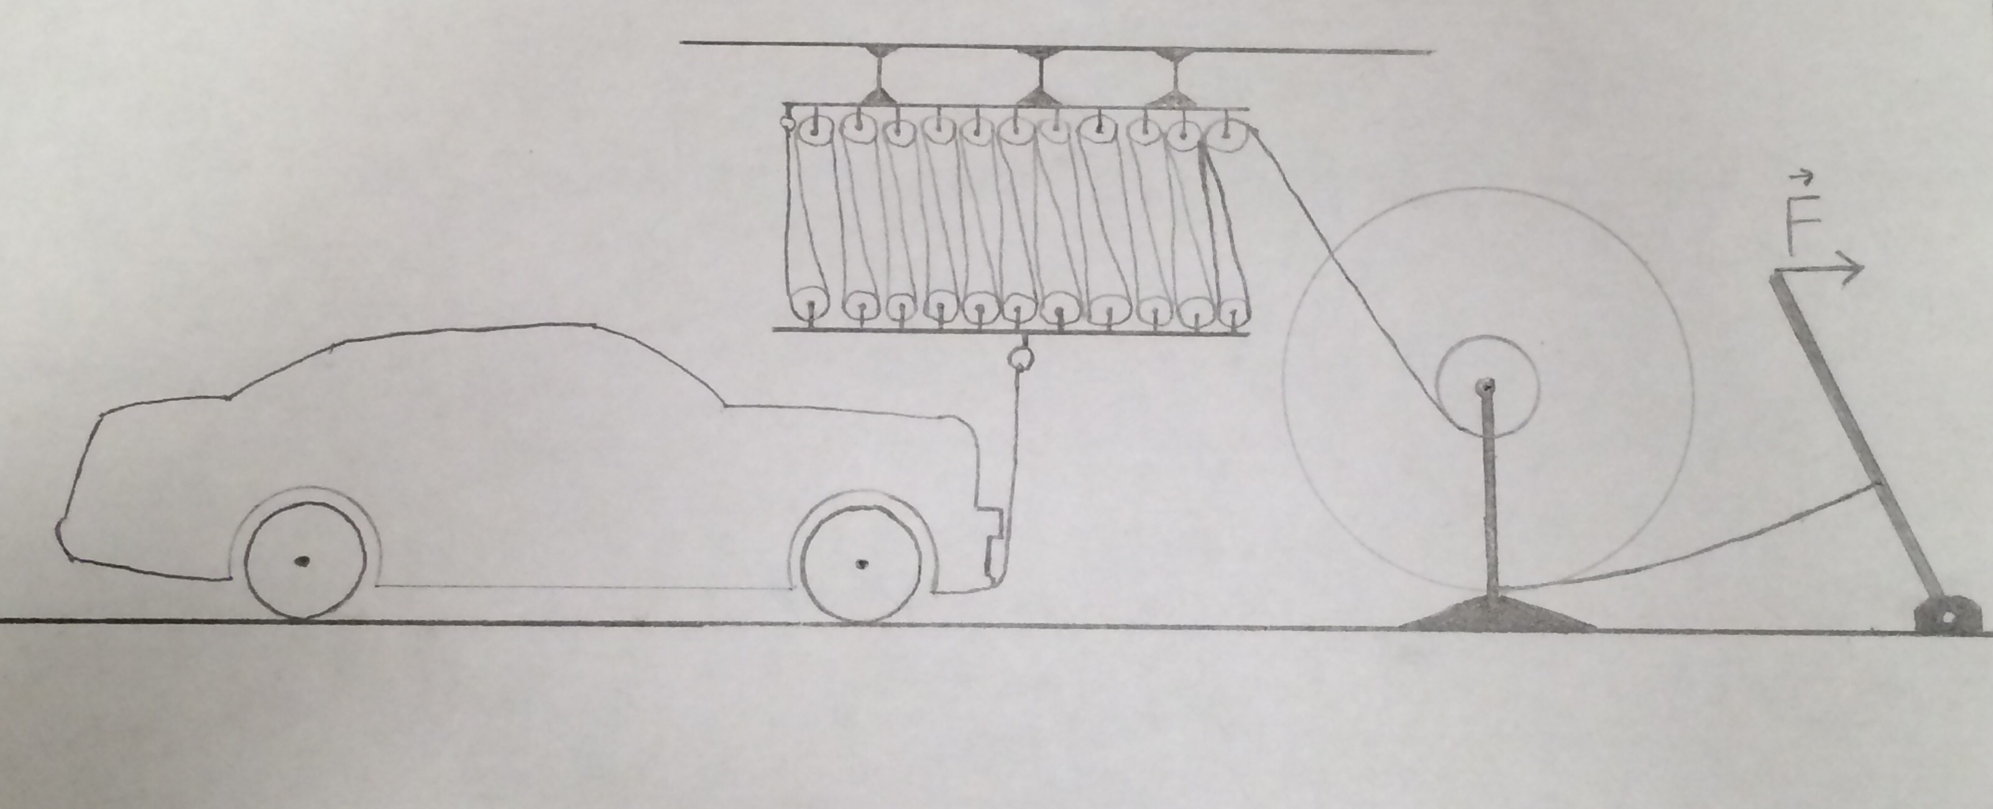

Механизм состоит из системы блоков, включающей в себя 25 подвижных и 25 не подвижных блоков, 2-х скрепленных дисков (на поднятие составляющей этого механизма затрачивается 250Н), длина окружности меньшего из которых равна 0.63м и рычага 2- го типа, плечи которого соотносятся как 1 : 2.
Необходимо рассчитать возможный наименьший радиус большего диска, если в итоге для «приподнятия» машины должна быть приложена сила, не превышающая 25Н при этом, силой трения в узлах механизма можно пренебречь.
Масса данного автомобиля равна 2685кг, расстояние от геометрического центра заднего колеса до крайней задней точки автомобиля составляет 1387мм, а полная длина машины равна 5575мм.
Примечания: ускорение свободного падения считать равным 9.8Н/кг; ответ округлить до сотых.

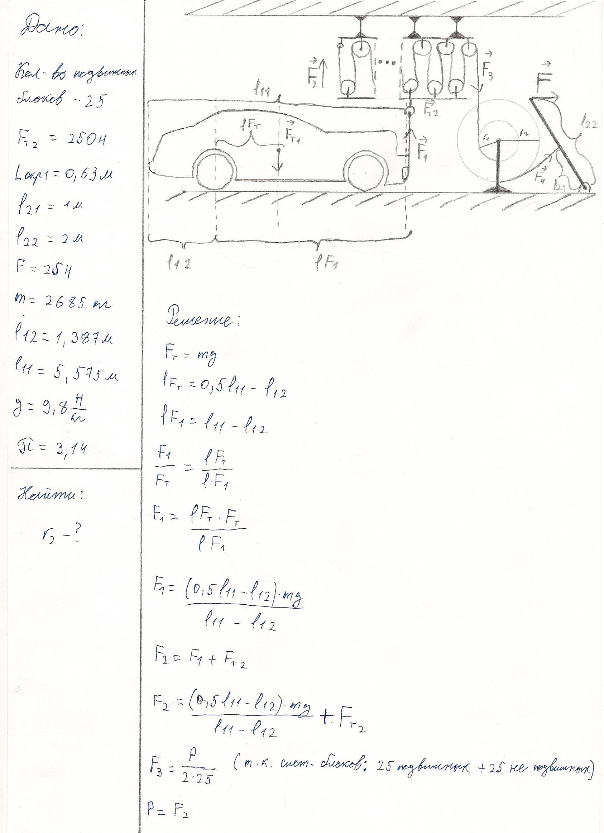
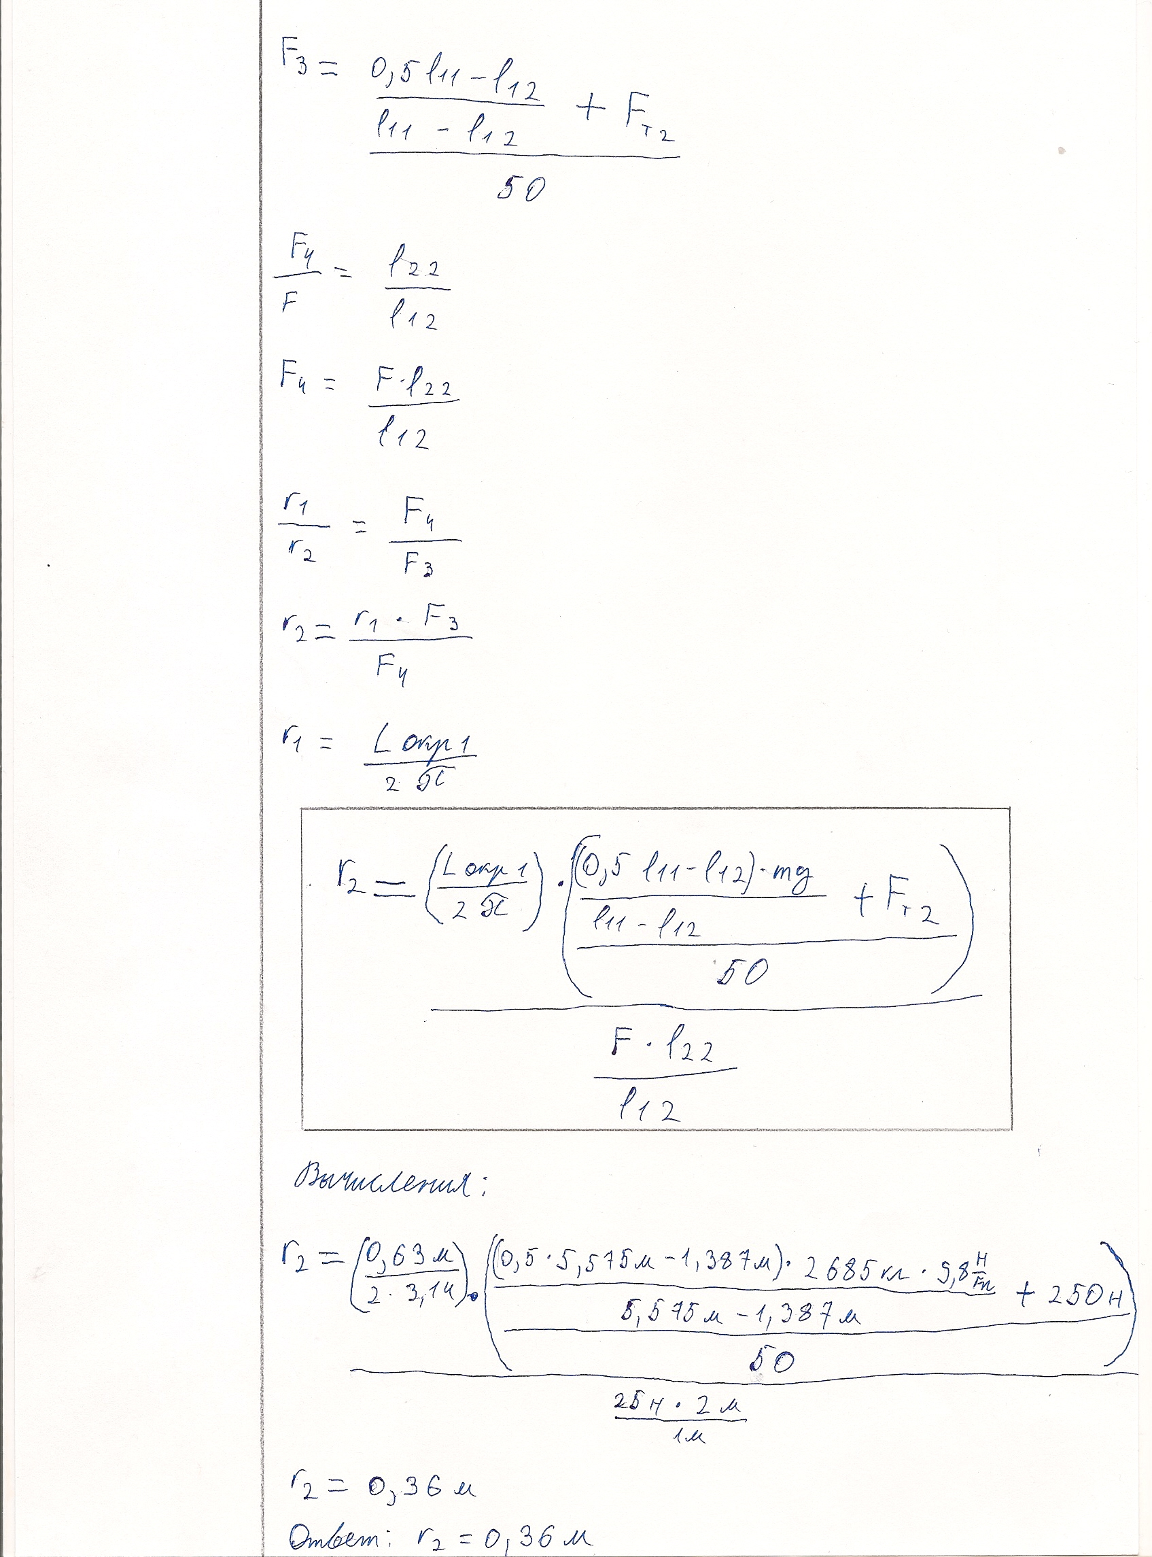

Это устройство дает довольно таки большое преимущество в силе, но все же как это не прискорбно, надо признать, что строить это в действительности было бы не очень целесообразно, хотя бы потому, что оно достаточно габаритное, и к тому же проигрывает в производительности почти что любому современному подъемнику.
Что же касается того мужчины, то думаю понятно почему с самого начала его план был обречен на провал. В итоге ему все-таки пришлось заплатить штраф.

